TZOP I., obor: IT, maturitní téma č. 20 (aktualizováno 24. 2. 2024)
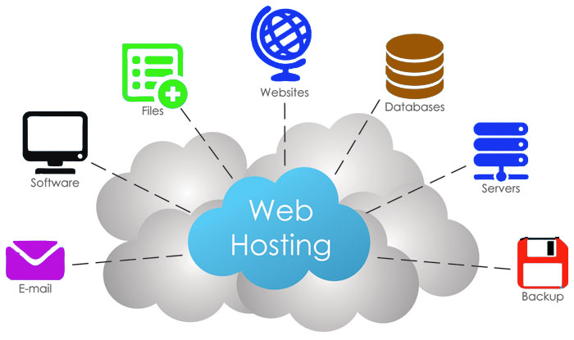
WEBHOSTING

- pojem webhosting, co by měl webhosting splňovat, rozdělení domén, vlastní doména, prostor na disku, skriptování na straně serveru, databáze, email, vlastní server
- technická podpora, garance kvality služeb, další vlastnosti webhostingu
- český webhosting, free hosting
- registrace vlastní domény, nahrání stánek na web

Webhosting

Webhosting je pronájem prostoru pro webové stránky na cizím serveru. Pronajímatel serveru bývá označován jako poskytovatel webhostingu (webového prostoru).

Díky webhostingu si můžete své webové stránky umístit na internet, aniž byste museli mít vlastní server. Ceny za webhosting se pohybují od pár Kč až po několik stovek Kč za měsíc. Existuje i bezplatná varianta, tzv. free hosting. Free hosting obvykle nezahrnuje žádné záruky ohledně funkčnosti, má omezenou technickou podporu. Často je s free hostingem spojeno umisťování reklamy na stránkách.

Poskytovatelé většinou u webhostingu nabízí skriptovací technologie PHP, ASP, ASP.NET, JSP aj., z databází jsou nabízeny především MySQL, PostgreSQL a MS SQL. Stránky na server se kopírují buď protokolem FTP nebo pomocí webového rozhraní.

Webhosting je pouze samotné umístění stránek na serveru poskytovatele. Aby se uživatelé internetu ke stránkám dostali, je potřeba mít zaregistrovánu doménu (např. s názvem společnosti).

Součástí web hostingových služeb jsou většinou také e-mailové schránky s antispamovými a antivirovými filtry, stahování pošty do poštovního klienta protokolem POP3 (Post Office Protocol) nebo IMAP (Internet Message Access Protocol), odesílání pošty protokolem SMTP (Simple Mail Transfer Protocol).

Hlavní nevýhodou webhostingu je to, že jeden server poskytovatele sdílí často stovky či dokonce tisíce web hostingových zákazníků. Můžete se tedy stát, že v případě poruchy či přetížení jednoho webu jsou významně ovlivněny či dokonce znefunkčněny i všechny ostatní na stejném serveru.

V případě vyšších nároků na rychlost, spolehlivost a na podporované služby a technologie je dalším krokem server hosting, kdy je zákazníkovi pronajímán celý server (případně další alternativy).

Co by měl webhosting splňovat

Především si musíte ujasnit, co od webhostingu vyžadujete. To závisí především na tom, jaké stránky chcete na internet umístit, komu budou určeny a zdali se jedná o statické nebo dynamicky generované stránky. Doplňkem většiny webhostingů bývá i e-mailová schránka. Pokud ji budete chtít využívat, je vhodné se rozhodovat i podle možností, které nabízí. Záleží na vašem projektu, jaké vlastnosti hostingu budete potřebovat, je dobré brát více než méně, protože web se může postupně vyvíjet a narůstat.

- Chcete vlastní doménu?
- Kolik místa stránky zabírají?
- Používáte skriptování na straně serveru (PHP, ASP, .NET, ...)?
- Používáte databázi?
- Vyžadujete e-mailovou schránku? Jaké vlastnosti má mít?
- Očekáváte vysokou návštěvnost?
- Jedná se o problematický obsah (erotické stránky, stahování velkých objemů dat)?
- Požadujete nonstop technickou podporu na telefonu nebo si vystačíte s e-mailem?
- Požadujete garanci kvality služeb?

Rozdělení domén

Doména webu lze rozdělit do tří úrovní – prvního, druhého a třetího řádu.

Doména I. řádu

Doména prvního řádu se řadí na nejvyšší úroveň adresy vašeho webu. Často najdete pro doménu prvního řádu označení TLD - Top-Level-Domain. Pro Českou republiku je TLD .CZ, pro Slovensko .SK a třeba Rakousko má .AT. Mezinárodní TLD může pak být .COM nebo .NET apod.

Doména II. řádu

Doména druhého řádu je to nejdůležitější, co musíte při výběru domény zvážit. Jde totiž o hlavní část adresy – název vaší společnosti, zaměření, ... Prostě to, co si lidé musí zapamatovat.

Doména druhého řádu je tedy seznam.cz nebo google.com

Doména III. řádu (subdoména)

Subdoména je jakési rozšíření doménového názvu o další level. Vypadat může následovně: chrome.google.com nebo obchod.vasefirma.cz. Subdoménu třetího řádu lze vytvořit u domén druhého řádu. Výhodou využití subdomén je, že neplatíte žádné peníze navíc za webhosting.

Své uplatnění také často nachází u jazykových mutací, kdy na třetím řádu najdete právě označení jazyku pro danou zemi. Výsledná URL pak je například de.vasefirma.cz.

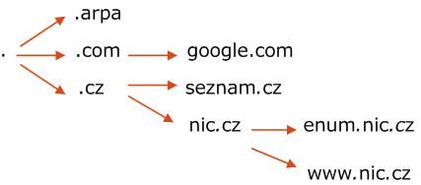

Vlastní doména

Dobrá adresa www stránek je základem úspěchu. Vlastní doména znamená mít adresu ve tvaru například www.karelnovak.cz nebo www.karelnovak.com. Bohužel, za tyto adresy je potřeba platit. Částky to ale nejsou nijak přemrštěné.

Např.:

Webhosting a free hosting https://www.endora.cz, aktuální ceník naleznete na adrese: https://www.endora.cz/cenik

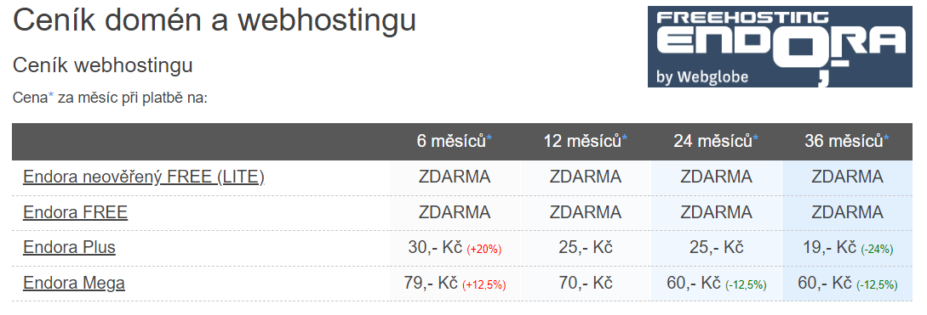
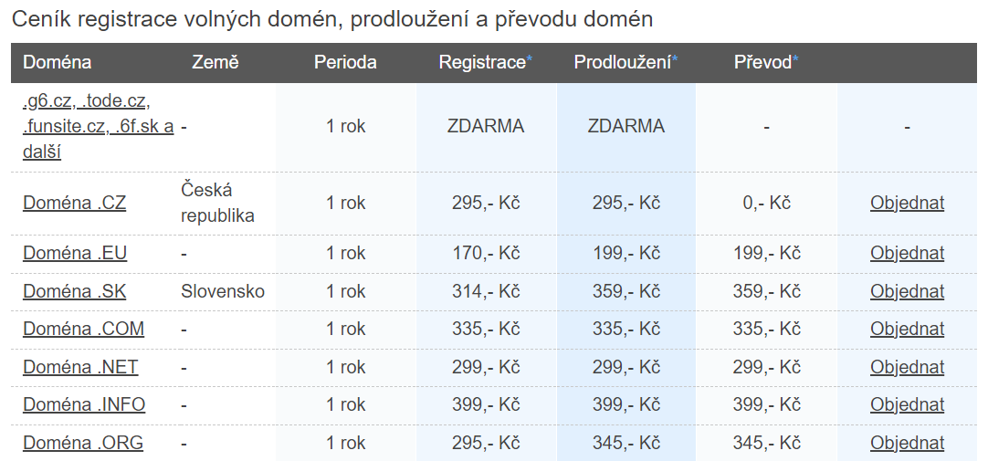

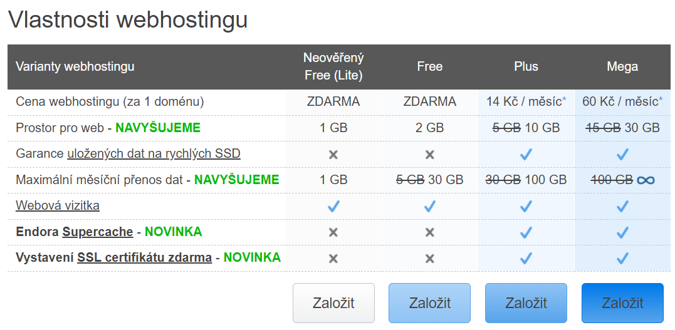

Další vlastnosti webhostingu neleznete na adrese: https://www.endora.cz/vlastnosti

Nechcete-li za doménu platit, můžete využít tzv. doménu třetího řádu. V tomto případě bude adresa Vašich stránek například karelnovak.funsite.cz. Všechno zadarmo ale má své ale! V případě, že budete v budoucnu chtít přejít k jinému poskytovateli webhostingu, budete muset změnit i adresu stránek. Veškerá propagace Vašich stránek tak přijde vniveč. Obzvlášť pokud si vyberete nějakou formu hostingu zdarma, není nikdy jisté, jak dlouho hosting skutečně zdarma bude.

Prostor na disku

I když se většina webhosterů v poslední době ohání prostorem v řádu několika GB, vězte, že většina běžných stránek nemá více než 100MB. A pokud má, většinou se jedná o špatně komprimovanou grafiku a tomu byste se měli vyhnout dvojnásob. Takové stránky se totiž také dlouho načítají. Samozřejmě, pokud chcete na stránky dávat fotky či videa z dovolené, větší prostor využijete.

Skriptování na straně serveru

Pokud jste pokročilejšími tvůrci webových stránek, možná používáte skripty typu PHP, ASP nebo .NET, kterými si ulehčujete práci při psaní stránek nebo třeba zpracováváte obsah formulářů. Potom je samozřejmě nutné, aby Váš webhosting stejnou technologii také podporoval. Na stránkách poskytovatele většinou najdete i přesnější popis, například podporované verze jazyka PHP, nebo verzi .NET frameworku.

Pokud používáte nějaké speciální moduly, zejména například v ASP, je vhodné si zjistit také jejich podporu. V případě PHP velmi pomůže stránka s výpisem funkce phpinfo(), kde všechny informace zjistíte přímo ze serveru. U PHP dnes rozhoduje verze PHP instalovaná na serveru a také to, jestli běží PHP v safe mode nebo ne. Problémy také občas nastávají s podporou modulu mod_rewrite pro server Apache.

Databáze

Používáte-li spolu se skriptováním ještě databázi, zajímat by Vás, kromě podpory té či oné databáze, měly také různá omezení – například velikost databáze, maximální počet dotazů / čas a podobně. Většina webhostingů má pro správu tabulek v databázi nějaké webové rozhraní, například phpMyAdmin pro MySQL. Bohužel to ale stále ještě nebývá pravidlem a někteří toto rozhraní nemají, nebo používají nějakou hodně starožitnou verzi.

Naštěstí není složité nahrát si a používat vlastní verzi někam do svých stránek. Pokud chcete používat externí nástroj pro správu databáze (například MySQLFront nebo MySQL Administrator), ověřte si, že je možný přístup k databázi z cizí IP adresy. V neposlední řadě by Vás mělo zajímat, jakým způsobem a jak často jsou data zálohována.

Email

I když v dnešní době můžete využívat spoustu velmi kvalitních free mailových služeb, vypadá vždy lépe, když máte jako kontakt na stránkách uvedený email ve formě info@mojedomena.cz namísto bigboss@zadarmomejl.cz.

Email většinou dostanete k hostingu automaticky, tak proč jej nevyužít? Snad jen, že by měl vlastnosti horší než ten zdarma – a to se bohužel může stát. Častým nešvarem je omezování velikosti schránky na nějakou nesmyslnou hodnotu, omezování velikosti příloh a také špatné rozhraní pro čtení pošty přes prohlížeč.

Co by tedy měl email mít a co jednotlivé pojmy znamenají?

- počet schránek – počet fyzických schránek s vlastními přihlašovacími údaji. Můžete tak zřídit samostatnou schránku například celé rodině.
- velikost schránky – objem dat, které může schránka přijmout. Určitě by mělo být více než 10 MB. Často je prostor sdílený pro všechny schránky, nebo i s www stránkami a případnou databází.
- POP3 / IMAP – pomocí těchto technologií si můžete poštu stahovat do poštovního klienta.
- SMTP server – zvláštní SMTP server se hodí především těm, kteří se připojují k internetu přes více poskytovatelů připojení. Mohou tak odesílat maily bez neustálé iritující změny SMTP serveru na poskytovatele, přes kterého jsou právě připojeni.
- doménový koš – jedná se o schránku, do které přijdou všechny emaily, nezávisle na tom, co je před "zavináčem". Můžete tak používat více adres, ale jednu fyzickou schránku. Alternativou jsou aliasy.
- aliasy – možnost nastavení více adres k jedné fyzické schránce. Umožňují detailnější, ale zároveň složitější nastavení než doménový koš.
- antivirový program – automaticky již na serveru kontroluje zprávy na viry a nakažené zprávy maže.
- antispamový filtr – automaticky prohlíží emaily a filtruje nevyžádanou poštu.
- čtení emailů přes web – znamená rozhraní, přes které lze číst emaily bez nutnosti stahování do počítače. Toto rozhraní oceníte zejména na cestách.
- nastavení emailů přes web – emaily můžete nastavovat přes www rozhraní.

Vlastní server

Očekáváte-li vysokou návštěvnost nebo pokud potřebujete provozovat nějaké speciální aplikace, zvažte, není-li lepší zaplatit si vyhrazený (dedikovaný) server, případně server virtuální. Dedikovaný server je server, na kterém budou pouze Vaše stránky a nebudete se tak dělit s nikým jiným o výkon serveru. Toto řešení je pochopitelně výrazně dražší, nicméně v poslední době se objevil i kompromis v podobě virtuálních serverů – na jednom fyzickém serveru běží současně několik operačních systémů, každý pro jednoho zákazníka. Jako zákazník pak máte vyhrazen určitý výkon serveru, se kterým si můžete dělat v podstatě co chcete.
Technická podpora

Technická podpora je další z doplňkových služeb, na které se dá ušetřit. Často tedy naleznete v nabídce programy s omezenou technickou podporou, nebo naopak nonstop podporu za příplatek. Je jen na Vašem rozhodnutí, jak často budete podporu využívat, a zdali to skutečně nepočká až do rána. V souvislosti s podporou by Vás také mělo zajímat, co všechno si můžete nastavit sami přes webové rozhraní. Z logiky věci vyplývá, že čím více si toho můžete nastavit sami, tím méně budete podporu využívat.

Garance kvality služeb

Pokud potřebujete mít stránky opravdu neustále funkční a každý výpadek pro Vás znamená velkou ztrátu, můžete požadovat garanci kvality služeb – typicky jako procentuální hodnotu času, po kterou musí být web dostupný. Pokud je dostupnost nižší, následuje pro poskytovatele sankce – například odpuštění poplatků za webhosting v daném měsíci. Obvykle současně bývá vyhrazena nějaká doba na pravidelnou údržbu serveru, například instalaci nového software atp.

Je vhodné, aby poskytovatel měl vlastní monitoring, tedy aby se o výpadku dozvěděl ihned, a ne až mu volají nespokojení uživatelé. Současně musí mít k dispozici nonstop dozor, který může problémy ihned řešit. Samozřejmě toto splňují spíše větší společnosti, které výpadky obvykle dovedou operativně řešit. I přesto však bývají obecně výpadky ojedinělé a dostupnost většinou vyšší než 99.5 % času.

Další vlastnosti webhostingu

Velmi důležité jsou statistiky. Od těch volně dostupných se liší především tím, že vychází z logu serveru a jsou tudíž velmi přesné. Navíc obsahují i položky, které externí statistiky podchytit nedokážou – například chybové stránky. Ne každý webhosting je v základu poskytuje a jen u málo společností lze navíc logy serveru stáhnout a nechat zpracovat vlastním nástrojem.

Český webhosting

Pokud plánujete spustit webové stránky, první, co by vás mělo napadnout, je otázka: Kam vlastně obsah webu umístit?

Můžete sice vytvořit vzhledově a obsahově skvělou stránku, ale pokud pro ni zvolíte špatný a nekvalitní webhosting, případně vyberete hosting, který nebude vyhovovat vašim potřebám, může být její úspěšnost velkou měrou narušena.

Výběr hostingu je skutečně klíčový, a proto mu věnujte náležitou pozornost. A pozor, nejlevnější webhosting nemusí být vždy tou nejlepší volbou!

Nezávislé srovnání hostingů (aktualizováno 13. 2 2024)

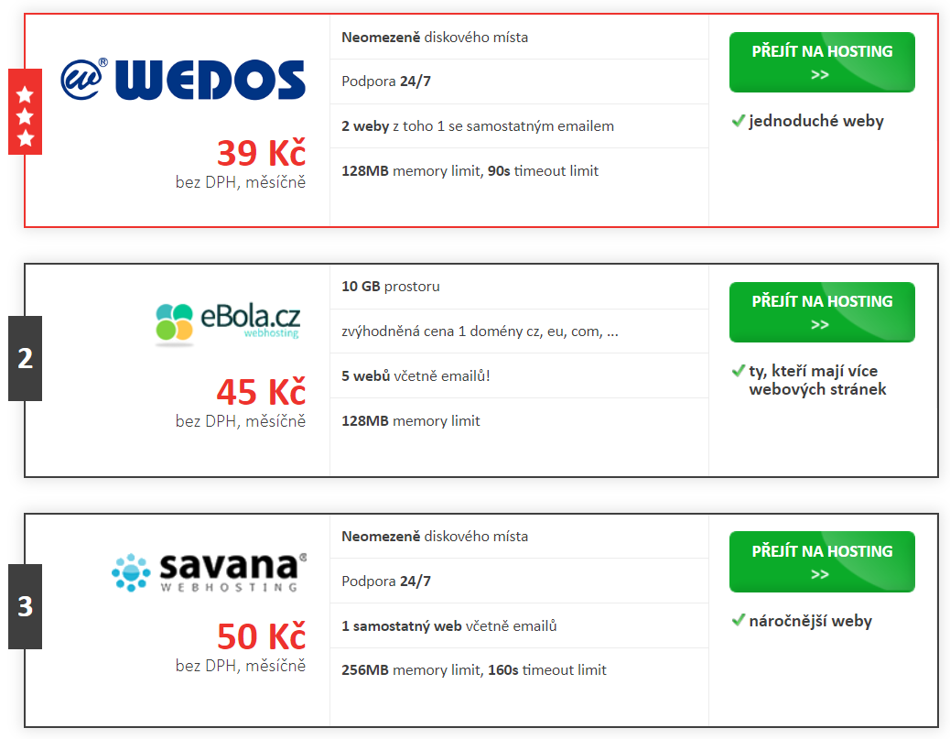
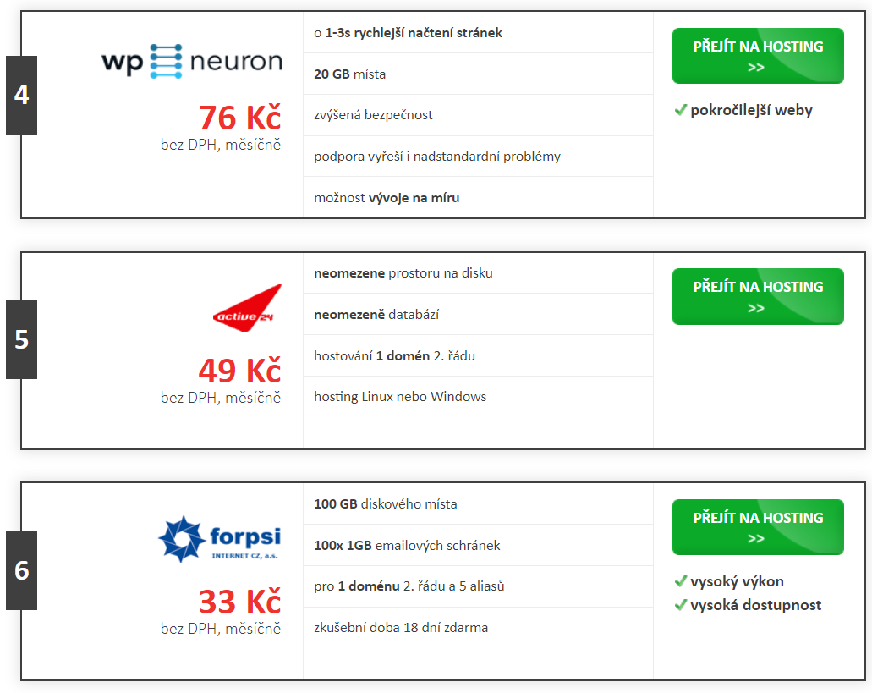
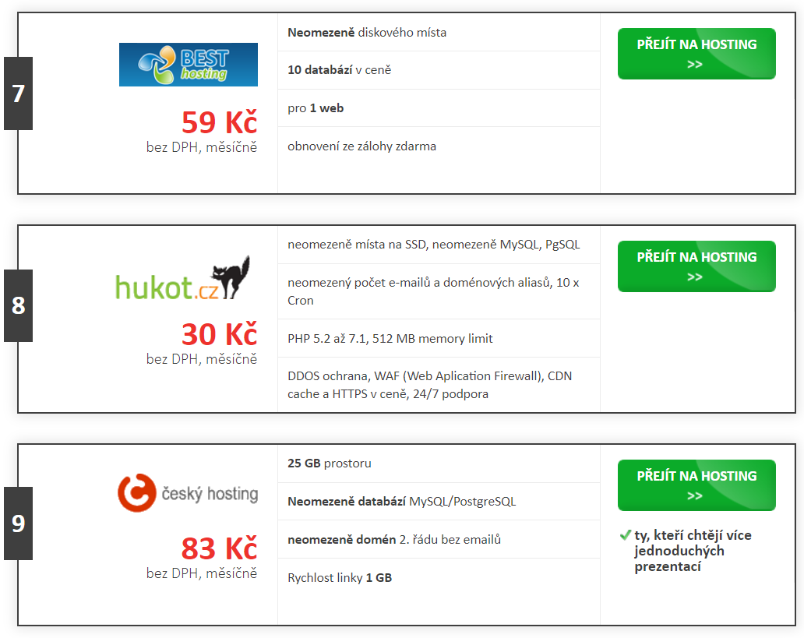

Zdroj: https://www.nejlepsi-webhostingy.cz

Free hosting (webhosting zdarma)

Webhosting zdarma je nabízen obvykle výměnou za nějakou protislužbu – například umístění reklamního banneru na stránky, umístění linku nebo reklamní lišty, registrace domény přes poskytovatele free hostingu a podobně.

Zpravidla nejsou dostupné všechny technologie nebo je jejich využití různým způsobem omezené, aby stránky umístěné zdarma příliš nezatěžovaly server.
Kvalita free hostingů je různá, některé služby jsou bohužel pověstné častými výpadky. Free hosting většinou negarantuje žádné služby, může kdykoliv bez náhrady ukončit činnost, stejně jako omezit své služby.

Web hosting zdarma je vhodný zejména pro nenáročné aplikace, jako například osobní stránky, stránky malé zájmové skupiny, nekomerční stránky sdružení a podobně. Free webhosting obvykle neobsahuje technickou podporu, většina free hostingů poskytuje pouze fórum uživatelů, kde si uživatelé radí navzájem.

Pokud vyžadujete spolehlivost, provoz bez větších výpadků, stabilitu, technickou podporu nebo nejste ochotni umisťovat na své stránky reklamní bannery, doporučuji využít placený webhosting. I ty nejlevnější firmy vám nabídnou alespoň základní garance, které free web hosting, jako služba poskytovaná zdarma, nabídnout nemůže.

I když to teď vypadá, že free hosting je něco špatného, není to tak. Jestliže se svými stránkami začínáte, s klidným svědomím vyzkoušejte free hosting. Až si budete jistí, že na internetu chcete mít vlastní doménu nebo budete chtít vážně podnikat, poohlédněte se po placeném webhostingu. Přejít z free hostingu na placený hosting není problém.

Příklady domén zdarma na www.endora.cz

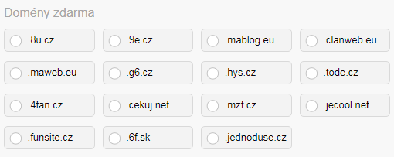

10 nejlepších hostingů zdarma

zdroj: https://artster.cz/hosting-zdarma/

1. Webnode

Jedná o výborný nástroj na tvorbu webů, který je v základu naprosto zdarma. A to znamená, že je k němu i zdarma hosting. Webnode si tedy nepořídíte jako speciální hosting, na který nahrajete už existující web, ale naopak pokud chcete vytvořit nový web a nechcete za něj nic platit, pak je Webnode úplně ideální volbou. Ve Webnode si totiž opravdu můžete vytvořit webovku úplně od píky a úplně zdarma. A taky velice rychle a bez znalosti kódu – zvládne to i úplný laik.

2. Endora Free hosting

Webhosting FREE je varianta služeb, která je zdarma, ale má stále svá omezení. Je vhodná pro nenáročné nebo testovací projekty. V tomto hostingu dostanete 2 GB dat, 30 GB měsíčních přenosů dat, memory_limit pouze 64 MB a max_excution_time 20 sekund, neomezeně databází MySQL, statistiky návštěvnosti a neomezeně FTP účtů. K využití hostingu musíte samozřejmě u Endory zakoupit doménu.

3. Zikum free hosting

Celkový prostor, který u tohoto zdarma hostingu dostanete je 1 GB, máte možnost PHP skriptování, nastavit verzi PHP per virtuální server, nebo adresář (PHP 5.6 – 7.x), neomezený přenos dat, provoz na HTTPS s vlastním důvěryhodným certifikátem, 1x MySQL databázi a další.

4. Wedos Miniweb

Pokud si u Webhostingu Wedos pořídíte doménu, dostanete k ní zdarma takzvaný “Miniweb”. Jedná se o malinký hosting zdarma. Služba není nijak časově omezená, takže se nemusíte bát, že byste po nějaké době museli začít platit. Na hostingu lze vytvořit pouze statický HTML web. Nedisponuje databází, ani žádnými službami navíc. Nelze vkládat PHP skripty a není možné web zabezpečit SSL certifikátem (https). Velikost hostingu je 100 MB.

5. 000webhost hosting

Zde máte k dispozici hosting pro 1 web, 300 MB diskového prostoru, omezený bandwidth (3 GB), 1 FTP účet, 1 Cron úloha a 1 MySQL databáze. Nemáte k dispozici SSL zabezpečení, ani žádné další prémiové funkce.

6. Webzdarma hosting

Free webhosting, při kterém dostanete až 500 MB zdarma, prostor databáze 20 MB, a některé další funkce. Doménu zde však musíte vlastnit a pokud chcete prémiovější funkce, je třeba zakoupit.

7. Tele3 hosting zdarma

Dostanete 20 MB prostoru pro Vaše WWW stránky, žádnou jimi vloženou reklamu, podporu .htaccess a PHP scriptů, profesionální statistiky návštěvnosti, možnost přesměrování emailu na existující schránku. Počet hostingů zdarma v jednom uživatelském účtu není omezen. Samozřejmě si u Tele ale zase musíte zakoupit doménu. Chybí zde databáze MySQL, FTP prostor má pouze 20 MB a předpokládaný měsíční traffic do 2GB.

8. Trialhosting

Zde dostanete hosting zdarma, jedná se o free hostingový projekt společnosti ZONER software a.s. a vznikl pro podporu uživatelů, programátorů a vývojářů, kteří se chtějí seznámit a v ostrém provozu vyzkoušet nejnovější technologii PHP/MySQL popřípadě ASP.NET nebo CMS systém WordPress. Doména při takovém hostingu vypadá třeba nazevwebu.php5.cz. Hodí se nejvíce pro vývojáře.

9. Freehosting

Už podle názvu má tento hosting tarif zadarmo. Jedná se však o zahraniční hosting, proto je stránka pouze v angličtině. S hostingem dostanete 10 GB úložiště, možnost 1 webu, 1 databázi. Samozřejmě, musíte u hostingu vlastnit doménu. Prémiovější funkce zde nejsou dostupné.

10. Googiehost free hosting

Jedná se o další anglický webhosting se službou hostingu zdarma. Dostanete zde 1000 MB úložiště, žádné reklamy, 2 MySQL databáze, 2 FTP účty, a další. Samozřejmě zde zase musíte vlastnit doménu a pokud chcete pokročilejší funkce, je třeba si zaplatit lepší tarif.

Registrace vlastní domény

Při registraci vlastní domény se musíme nejdříve přesvědčit, zda je doména volná. Pokud ano, doménu si založíme.

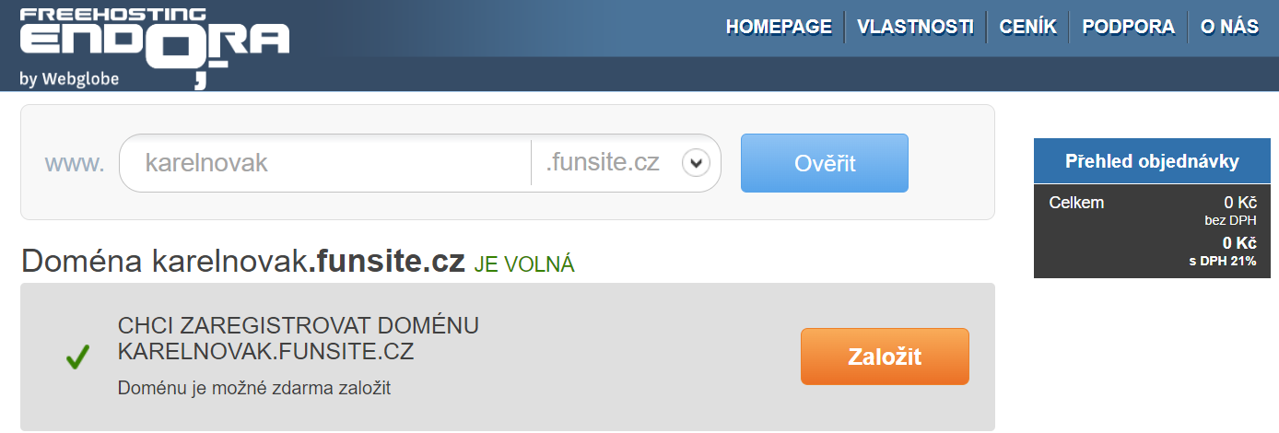

Dále vyplníme fakturační a přihlašovací údaje. Rovněž je důležité zadat správně e-mailovou adresu, na které přijdou přihlašovací údaje (způsoby přihlášení ke své doméně: a) přes webové rozhraní; b) přes FTP rozhraní) a odkaz pro aktivaci účtu.

Nahrání stránek na web

1. Pomocí webového rozhraní

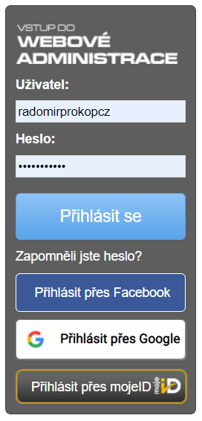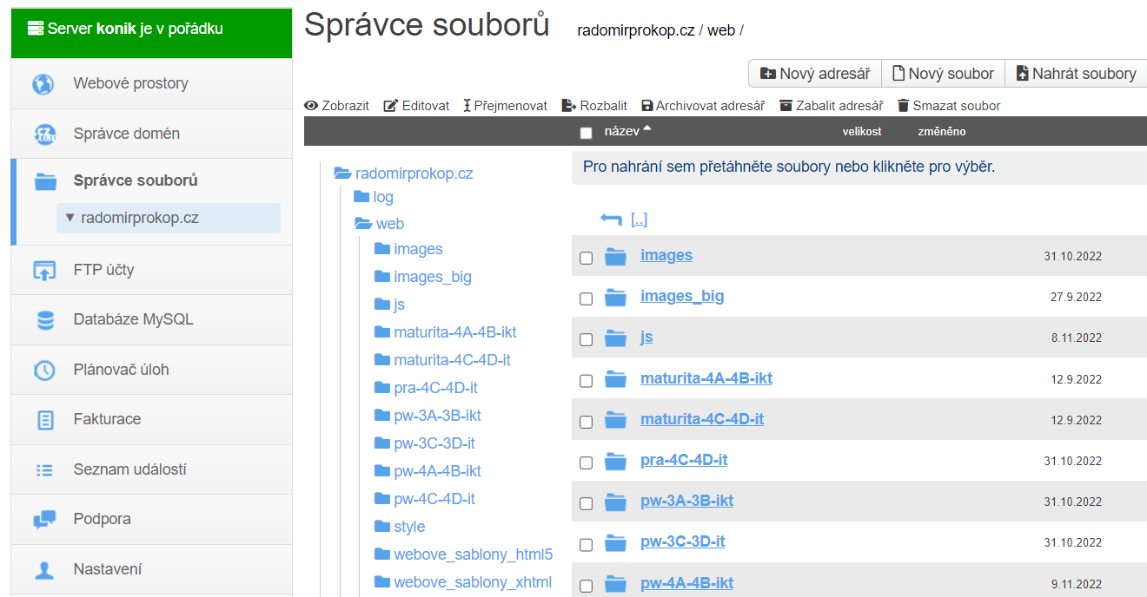

2. Pomocí FTP protokolu

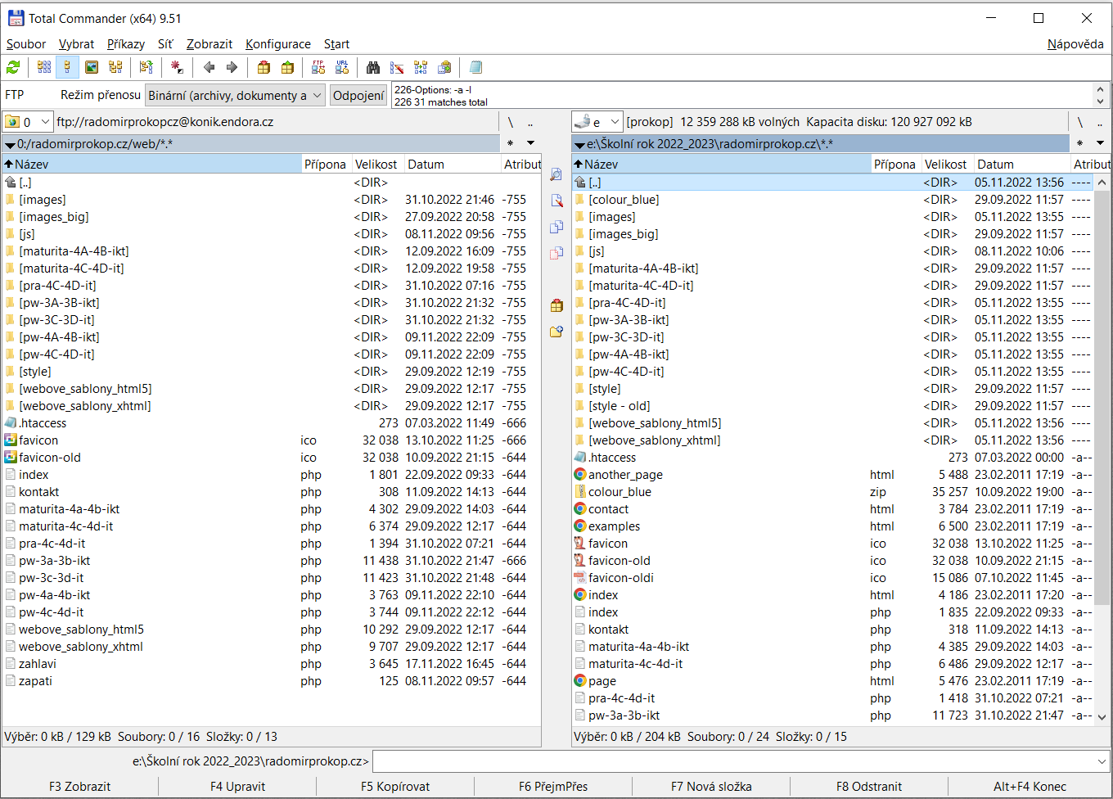

Při tomto způsobu je možné využít např. tyto programy: Total Commander, Altap Salamander, FileZilla Client.

